ESCUELA SUPERIOR POLITÉCNICA DEL LITORAL

**Facultad de Ingeniería en Mecánica y Ciencias de la Producción**

“DISEÑO DEL MANUAL DE CONSULTA DEL AREA DE DESARROLLO HUMANO DE UNA EMPRESA DE RETAIL - FINANCIERO”

# INFORME DE TRABAJO PROFESIONAL

Previo a la obtención del Título de:

# INGENIERO INDUSTRIAL

Presentada por:

## Francisco Xavier García Garaicoa

## GUAYAQUIL - ECUADOR

## Año: 2010

# AGRADECIMIENTO

A mi familia que junto conmigo se esforzaron para lograr este objetivo, a mis formadores, y a todas aquellas personas emprendedoras que luchan incansablemente por alcanzar el éxito en lo laboral, personal y familiar.

TRIBUNAL DE GRADUACIÓN

Ing. Francisco Andrade S. Ing. Jorge Abad M.

DECANO DE LA FIMCP DIRECTOR DEL INFORME

PRESIDENTE DE TRABAJO PROFESIONAL

Ing. Nelson Cevallos B.

VOCAL

**DECLARACIÓN EXPRESA**

### “La responsabilidad del contenido de este informe de trabajo profesional, me corresponden exclusivamente; y el patrimonio intelectual del mismo a la ESCUELA SUPERIOR POLITÉCNICA DEL LITORAL”

(Reglamento de Graduación de la ESPOL).

Francisco García G.

**RESUMEN**

El Grupo en donde se realizó el trabajo profesional es uno de los Grupos empresariales más importantes a nivel nacional, conformado por empresas de gran tradición. Está conformado por una Institución Financiera, dedicada a la comercialización de productos financieros masivos; una empresa de Retail o venta minorista de extensa tradición en nuestro país , una empresa de Seguros y Reaseguros; una empresa dedicada a comercialización de productos aéreos y paquetes turísticos y una organización que se dedica a la confección de prendas. Estas empresas juntas hacen sinergia para desarrollar el modelo de negocio de Retail Financiero que actualmente maneja.

El Grupo comprometido con alcanzar los objetivos planteados y con la visión de lograr la excelencia en el servicio de cada una de las compañías que lo conforman, atravesó un fuerte programa de reingeniería durante el 2007, junto al compromiso de Gerentes, Jefes y personal en general de la organización. Este Grupo, inició el gran desafío de la búsqueda de un mejoramiento continuo y reingeniería de procesos enfocados en 6 áreas específicas; una de ellas fue el área de Desarrollo Humano.

El área de Desarrollo Humano del Grupo fue creada en el año 2005, consientes de la necesidad de desarrollar integralmente al personal que labora para las distintas compañías del Grupo. Básicamente el área se divide en dos ramas: Administración de Personal, la cual abarca pagos de nómina, coordinación de ingresos, contrataciones, desvinculaciones, promociones, aumentos de sueldo, etc.; y la rama de Selección, Capacitación y Desarrollo, la cual agrupa las actividades de desarrollo integral del colaborador, desde su selección, preparación profesional, crecimiento a través de los planes de carrera establecidos, etc.

Producto del proyecto de mejoramiento el cual atravesó la organización, en el 2007 el área de Desarrollo Humano tomó un mayor impulso, adoptando los nuevos conceptos de manejo de indicadores, reuniones de retroalimentación, Comités de Monitoreo Organizacional, desarrollo de proyectos del área, entre otros; de esta forma se ha establecido en los colaboradores del área una meta a largo plazo, convertir al Grupo en uno de los Great Place to Work reconocidos en el país, para la cual se creó un manual de consulta, que servirá para que los actuales colaboradores del área, manejen de forma normada, los procesos y subsistemas del área, así como también para que los Gerentes y colaboradores de los distintos departamentos cumplan con los procedimientos establecidos para la contratación, compensaciones, desarrollo y desvinculación del personal.

## ÍNDICE GENERAL

|  |  |  |  |  |
| --- | --- | --- | --- | --- |
|  |  | | Pág. | |
| RESUMEN | ............................................................................... | | | II |
| ÍNDICE GENERAL | ............................................................................... | | | V |
| ABREVIATURAS | ……………………………………………………….. | | | VII |
| INDICE DE FIGURAS | ………………………………………………….. | | | VIII |
| ÍNDICE DE TABLAS | | ....................................................................... | | X |
| INTRODUCCIÓN | | ....................................................................... | | 1 |

CAPITULO 1

1. ANTECEDENTES…………………………………………......................3
   1. Descripción del Problema ………………………….......................3

1.2 Objetivos…………………………………………………..................8

1.3 Metodología………………………………………………………......9

CAPITULO 2

1. MANUAL DE CONSULTA DEL AREA

DE DESARROLLO HUMANO……………………………………… 11

* 1. 2.1 Información Organizacional del Área………………................ 11
  2. Manual de Funciones…………………………………………… 13

2.3 Modelo Conceptual Macro del Sistema de Desarrollo Humano…………………………………......................................30

2.3.1 Modelo de Generación de Plan Maestro………………….31

* + 1. 2.3.2 Reclutamiento de Personal…………………………………34
    2. 2.3.3 Selección de Personal………………………………………37
    3. - 1. 2.3.4 Contratación de Personal…………………………………..40
    4. 2.3.5 Promoción, Traslado o Aumento de Sueldo……………..43
    5. 2.3.6 Pago de Nómina…………………………………………….46
    6. 2.3.7 Desvinculación de la Relación Laboral…………………...47
  1. 2.4 Reportes y Formatos……………………………………………….53

CAPITULO 3

1. CONCLUSIONES Y RECOMENDACIONES………………………69

ANEXOS

BIBLIOGRAFÍA

# ABREVIATURAS

DDHH Desarrollo Humano

V1 Versión Uno

REV Revisión

ADM Administración

ENTREV Índice de capacidad del centro de proceso

No Número

MF Manual de Funciones

## ÍNDICE DE FIGURAS

|  |  |  |  |  |
| --- | --- | --- | --- | --- |
|  |  | | Pág. | |
| Figura 1.1 | Tasa de Ocupados Urbano............................................. | | | 04 |
| Figura 1.2  Figura 1.3 | FODA del Área de Desarrollo Humano...........................  Proceso para la Elaboración del Manual de Consulta | | | 07  10 |
| Figura 2.1  Figura 2.2  Figura 2.3  Figura 2.4  Figura 2.5  Figura 2.6  Figura 2.7  Figura 2.8  Figura 2.9  Figura 2.10  Figura 2.11  Figura 2.12  Figura 2.13  Figura 2.14  Figura 2.15  Figura 2.16  Figura 2.17  Figura 2.18  Figura 2.19  Figura 2.20  Figura 2.21  Figura 2.22  Figura 2.23  Figura 2.24  Figura 2.25  Figura 2.26  Figura 2.27  Figura 2.28 | Estructura Organizacional del Área de Desarrollo Humano……………………………………………………..  Modelo Conceptual Macro Sistema de Desarrollo Humano……………………………………………………..  Modelo de Reporte de Generación de Plan Maestro….  Generación del Plan Maestro.........................................  Proceso de Reclutamiento de Personal (Procedimiento: Solicitud de Personal Nuevo o Traslado)……………………………………………………  Proceso de Reclutamiento de Personal (Procedimiento: Solicitud de Personal de Reemplazo)…………………………………………………  Proceso de Reclutamiento de Personal (Procedimiento: Reclutamiento Interno).........................  Proceso de Reclutamiento de Personal (Procedimiento: Reclutamiento Externo)………………...  Proceso de Selección de Personal (Procedimiento: Selección Interna de Personal)…………………………...  Proceso de Selección de Personal (Procedimiento: Selección Externa de Personal)…………………………..  Proceso de Contratación de Personal (Procedimiento: Recepción de Documentos)………………………………  Proceso de Contratación de Personal (Procedimiento: Contratación en Relación de Dependencia)…………….  Proceso de Contratación de Personal (Procedimiento: Registro de Información en el Sistema Computarizado)  Proceso de Aumento de Sueldo……………………….....  Proceso de Promoción o Traslado de Personal………...  Proceso de Pago de Nómina……………………………..  Proceso de Desvinculación de la Relación Laboral (Procedimiento: Desvinculación por Renuncia)…………  Proceso de Desvinculación de la Relación Laboral (Procedimiento: Desvinculación por Despido)…………..  Proceso de Desvinculación de la Relación Laboral (Procedimiento: Comunicaciones)………………………..  Proceso de Desvinculación de la Relación Laboral (Procedimiento: Liquidación de Haberes)……………….  Formato de Requisición de Personal…………………….  Formato General para Entrevistas..................................  Formato de Solicitud de Empleo………………………….  Formato de Cuestionario para Entrevistas………………  Formato de Verificación de Referencia Laboral..............  Formato de Verificación de Referencia Personal...........  Formato de Promoción y/o Traslados……………………  Formato de Entrega/Recepción del Puesto.................... | | | 13  30  32  33  35  36  36  37  38  40  41  42  43  45  46  47  Pág.  48  50  50  52  54  56  58  64  65  66  67  68 |
|  |  | | |  |
|  | |  | |  |
|  | |  | |  |
|  | |  | |  |

## ÍNDICE DE TABLAS

|  |  |  |  |  |
| --- | --- | --- | --- | --- |
|  |  | | Pág. | |
| Tabla 1 | Descripción del Cargo | | | 16 |
| Tabla 2 | Perfil del Cargo | | | 26 |
|  |  | | |  |
|  |  | | |  |
|  | |  | |  |
|  | |  | |  |
|  | |  | |  |

**INTRODUCCIÓN**

El objetivo del presente trabajo trata del “Diseño del Manual de Consulta del área de Desarrollo Humano, de una empresa de “Retail – Financiero”.

En los últimos años en Países como Chile, Colombia y Perú se ha manisfetado una necesidad creciente por el mercado del Retail y las extensión de las oportunidades de consumo de los clientes, Ecuador aunque con leyes laborales menos flexibles, no se queda atrás, y apuesta por el mercado de consumo masivo a través de productos como tarjetas de crédito con un sin número de establecimientos afiliados a esa de red de consumidores, para que el circulo del retail financiero cumpla con su objetivo principal: Brindar soluciones crediticias a los clientes para que puedan comprar en los establecimientos a nivel nacional. Por esta razón es clave, encontrar perfiles profesionales que se acoplen a los mercados de la Región.

Las empresas deben poseer departamentos dedicados al reclutamiento, selección, administración y desarrollo de las personas que integran las compañías. Estos departamentos son conocidos normalmente como Recursos Humanos, pero para efectos de este proyecto se le denominará Desarrollo Humano. Los seres humanos deben ser tratados como lo que son, personas que piensan, anhelan, sienten y que colaboran con el desarrollo de la estrategia de una organización o causa particular a la que ellos libremente desean acceder. Para ejecutar las buenas prácticas establecidas, es necesario que el ejecutivo o colaborador del área, este familiarizado con los términos, normas y procedimientos que se utilizan. A través de un Manual de Consulta, la persona que ejecuta una función específica podrá revisar todos los procesos del área de Desarrollo Humano:

* Estructura organizacional del Área, que consiste en la Misión, Visión, Objetivos Estratégicos y el Organigrama.
* Manual de Funciones, un modelo en el que se detalla las principales actividades a realizar por el colaborador en periodos de tiempo determinados.
* Macro Sistema de Desarrollo Humano, en este punto se abarcan los principales subsistemas utilizados por el área y la línea estratégica de la cual están gobernados.
* Plan Maestro, que muestra la cantidad exacta de personas necesarias a contratar por áreas o divisiones de la empresa, sobre todo en las áreas masivas o de mayor rotación.
* Reclutamiento de Personal, se muestran los procesos que se utilizan para reclutar personas dentro y fuera de la organización.
* Selección de Personal, aquí se integra el reclutamiento y la entrevista o prueba utilizada para la selección del candidato que postula para el cargo.
* Contratación de Personal, se muestra el proceso de las personas que han sido escogidas para el cargo y que pasan a tener un contrato establecido con la compañía.
* Promoción, Traslados y/o aumentos de sueldos, básicamente detalla las actividades que se realizan sobre el crecimiento del profesional o cambios ínter departamentales, así como también la revisión de la escala salarial en la que se encuentra ubicado.
* Pago de Nómina, actividad que se realiza para acreditar los valores acordados en el contrato por sus honorarios a los trabajadores.
* Desvinculación de la relación laboral, muestra el procedimiento a seguir para finiquitar una contratación.
* Reportes y Formatos, son utilizados por los responsables de área y ayudan al funcionamiento ordenado del departamento en los puntos detallados.

# CAPÍTULO 1

# 1. ANTECEDENTES.

**1.1. Descripción del Problema.**

En la actualidad las organizaciones deben ser más dinámicas y competitivas, según las exigencias del mercado y de sus consumidores, por tal motivo la atención al cliente, la operación efectiva y las respuestas correctas, para dar soluciones a los problemas son cada vez más imprescindibles.

Para la competitividad de una empresa es fundamental el desarrollo de sus colaboradores o gestores de trabajo diario.

En el Ecuador, la mayoría de los profesionales que se encuentran en puestos importantes, carecen de herramientas que les ayuden a mejorar el manejo de las personas que tienen a cargo, adicionalmente según las estadísticas del INEC, solo el 43,6% del Nacional Urbano (Figura 1.1), se encuentran en trabajos formales. Con seguridad muy pocos de ellos, son personal calificado para el trabajo que realizan. Por tal motivo, es importante la coordinación y guía de los colaboradores que trabajan en una organización.

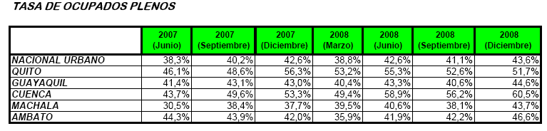

**FIGURA 1.1. TASA DE OCUPADOS URBANO**

Las empresas están empezando a contratar y a entender la necesidad de tener profesionales en la Administración del Talento Humano, área que durante muchas décadas se conoció como Recursos Humanos. En la actualidad queda claro que los seres humanos no son Recursos, son personas que piensan, que sienten y que anhelan y que colaboran con el desarrollo de la estrategia de la organización para las que fueron contratadas.

La Gestión de las áreas de Desarrollo Humano dentro de la organización son claves para Seleccionar al personal adecuado, mantenerlos, motivarlos y sobre todo proveerles de un crecimiento en el tiempo. De esta forma, crear compromiso con profesionales calificados para las diferentes actividades de la empresa.

En la Compañía donde se desarrolló este Trabajo Profesional (Año 2007), solo existía una pequeña estructura de nómina que se dedicaba a pagar sueldos y que no tenía la visión de desarrollar los subsistemas relacionados a la Gestión de personas. A finales del año 2007, la Presidencia toma la decisión de contratar profesionales para implementar y fomentar el manejo responsable y equitativo de los colaboradores de la Empresa.

Uno de los principales problemas, fue encontrar los perfiles idóneos para la cultura de la Empresa y que además, tengan las ganas y conocimientos para implementar las herramientas de trabajo. Por esta razón se realizó un Manual de Consulta para los colaboradores internos del Departamento de Desarrollo Humano y los Gerentes de todas las divisiones.

Esta acción fue el resultado del Análisis FODA, del área. (Figura 1.2).

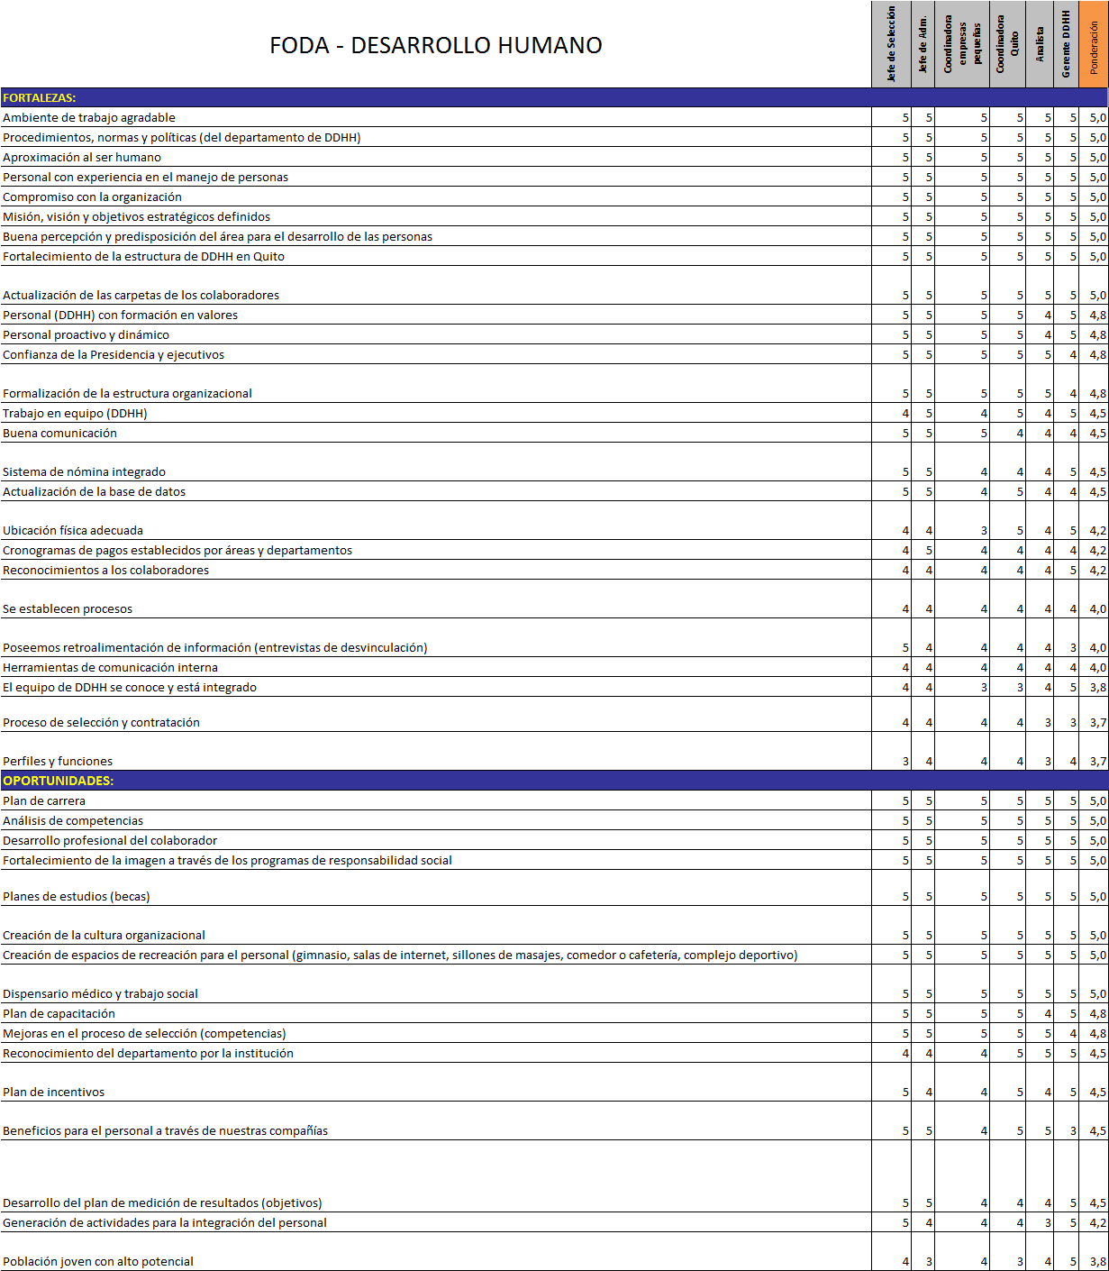

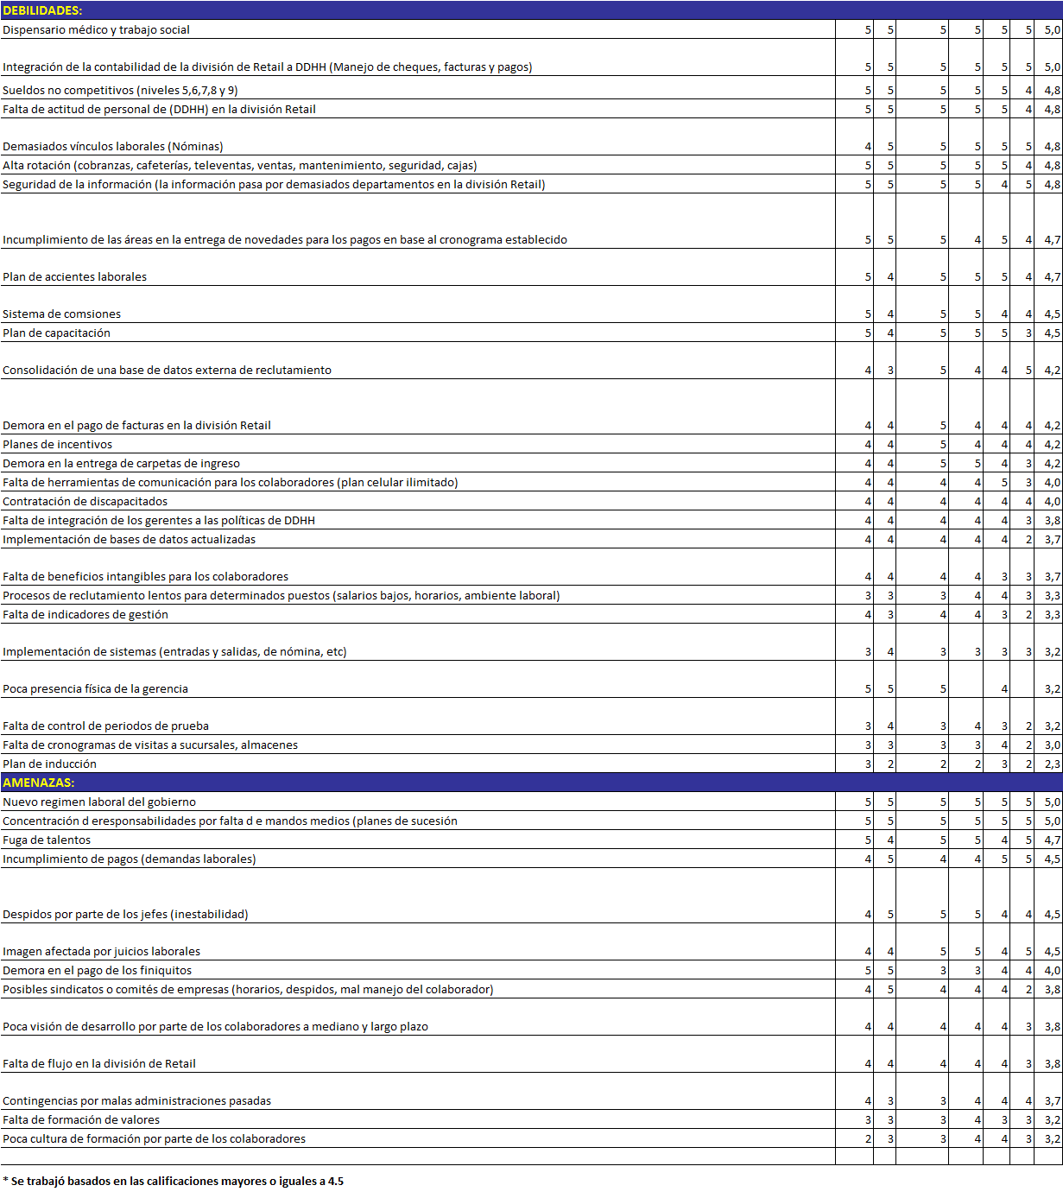

**FIGURA 1.2. FODA DEL AREA DE DESARROLLO HUMANO**

**1.2. Objetivos.**

El desarrollo de un manual de consulta en el área de Desarrollo Humano, guarda un objetivo básico y general:

Planificar con procedimientos, procesos, formatos, y políticas la generación de una estructura y cultura organizacional idónea, que permita el manejo eficiente de los recursos de la empresa y que tenga pleno conocimiento de su personal, sus expectativas y sus talentos.

De este objetivo general, se desprenden los siguientes objetivos específicos:

* + Optimizar el factor humano de la empresa.
  + Asegurar en el tiempo la plantilla necesaria, cualitativa y cuantitativamente.
  + Desarrollar, formar y promocionar al personal actual, de acuerdo con las necesidades futuras de la empresa.
  + Motivar al factor humano de la organización.
  + Mejorar el clima laboral.
  + Contribuir a maximizar el beneficio de la empresa.
  + Determinar un plan de capacitación para el personal.
  + Generar en el área una cultura de utilización de indicadores de Gestión.
  + Determinar la estructura funcional óptima.
  + Mantener informada al área de Desarrollo Humano sobre sus procesos y procedimientos.
  + Informar vía intranet a los responsables de las áreas para que conozcan las políticas sobre la gestión de personas.

**1.3. Metodología.**

Es una ilustración conceptual genérica de los elementos constitutivos para la elaboración del Manual de Consulta, basado en los formatos más comunes en las organizaciones.

El trabajo metodológico de este Manual se detalla en la Figura 1.3:



**FIGURA 1.3. PROCESO PARA LA ELABORACIÓN DEL MANUAL DE CONSULTA.**

# CAPÍTULO 2

# 2. MANUAL DE CONSULTA DEL AREA DE DESARROLLO HUMANO.

**2.1. Información Organizacional del Área.**

En este punto se va a revisar, la información básica para el manejo estratégico del área de Desarrollo Humano.

* **A que se dedica la Unidad Organizacional:**

“Servir y desarrollar integralmente a los colaboradores.”

* **Razón de Ser:**

“Proveer personal altamente calificado que apoye la gestión de la Empresa.”

* **Clientes Primarios:**

Responsables de cada área.

* **Clientes Secundarios:**

Colaboradores y clientes externos.

* **Tipo de Área:**

Apoyo.

* **Principales Productos:**

Personas altamente calificadas

* **Aporte a la misión de la Empresa:**

Desarrollar la estrategia de la Empresa

* **Visión en 5 ó 10 años:**

“Alcanzar la excelencia en la gestión de Desarrollo Humano y Responsabilidad Social.”

* **Misión:**

“Proveer a la organización profesionales emprendedores, altamente calificados, dentro de un marco de valores y principios fundamentales que soporten la gestión y el desarrollo de la estrategia de la Empresa.”

* **Procesos Estratégicos del Área:**
* Reclutamiento de personal
* Selección de personal
* Descripción y análisis de puestos
* Evaluación del desempeño
* Capacitación y entrenamiento
* Administración de sueldos y salarios
* Planes de beneficios
* Higiene y seguridad
* Responsabilidad Social

**Estructura Organizacional del Área:**



**FIGURA 2.1. ESTRUCTURA ORGANIZACIONAL DEL AREA DE DESARROLLO HUMANO.**

**2.2. Manual de Funciones.**

El manual de Funciones, es un instrumento de trabajo que contiene el conjunto de normas y tareas que desarrolla cada funcionario en sus actividades cotidianas. Se elabora técnicamente en base a los respectivos procedimientos, sistemas y normas. Estable las guías para desarrollar las rutinas o labores cotidianas, sin interferir en las capacidades intelectuales, ni en la autonomía propia e independencia mental o profesional de cada uno de los trabajadores u operarios de una empresa. Establece con claridad la responsabilidad, las obligaciones de cada cargo, sus requisitos, perfiles, informes de labores. Los informes y los manuales deben ser evaluados por los respectivos jefes para garantizar un adecuado desarrollo y calidad de la gestión.

En este informe, como ejemplo se detalla el Manual de Funciones del Gerente Corporativo de Desarrollo Humano.

Un ejemplo del formato se encuentra en el Anexo 1.

**Manual de Funciones del Gerente Corporativo de Desarrollo Humano:**

# Objetivo.

# Definir el campo de acción mediante las funciones encomendadas al cargo Gerente Corporativo de Desarrollo Humano.

# Alcance:

Determina el accionar del Gerente Corporativo de Desarrollo Humano establecido por la institución.

# Referencias:

* Reglamento Interno de la Empresa
* Código de trabajo

# Términos y Definiciones:

Función:

Actividad particular que realiza un individuo dentro de un sistema de personas, relaciones, etc.; con un fin determinado.

# Responsabilidades:

Presidente:

Es el responsable de aprobar el presente manual.

Auditor General:

Es el responsable de controlar el cumplimiento a lo indicado en el presente manual.

Gerente Corporativo de Desarrollo Humano:

Es el responsable de cumplir con lo indicado en el presente manual.

# Contenido:

## TABLA 1

**DESCRIPCIÓN DEL CARGO**

|  |  |  |
| --- | --- | --- |
| **CARGO** | **:** | Gerente Corporativo de Desarrollo Humano. |
| **JEFE INMEDIATO** | **:** | Presidente |
| **LIDER AREA** | **:** | Presidente |
| **SUPERVISA A** | **:** | Jefe de Administración de Personal y Jefe de Selección, Capacitación y Desarrollo. |
| **INTERACTUA CON** | **:** | Todos los miembros de la organización, en especial los Gerentes y Jefes de área |

## **Descripción de las Funciones**

**Las funciones descritas serán realizadas por los titulares del cargo y en ausencia de éstos, será el titular del área en coordinación con el Jefe inmediato quiénes asignen el reemplazo correspondiente.**

### Funciones básicas

* Establecer las estrategias, políticas y procedimientos de la Empresa en materia de gestión de personal, para conseguir la profesionalización, adecuación y motivación de los recursos humanos con los valores, desarrollo y objetivos de la Empresa.
* Responsable de la administración de los subsistemas de recursos humanos de la organización, buscando procesos eficientes y eficaces para el mejoramiento continúo.

### Funciones específicas

### Diarias

* Mantener un ambiente de trabajo que fomente los valores corporativos en el personal para apoyarlos en el cumplimiento de sus metas.
* Asesorar a las Gerencias de línea y de staff en sus respectivas funciones asociados con los recursos humanos.
* Verificar el cumplimiento de las políticas y procedimientos de Desarrollo Humano.
* Dirigir la elaboración de programas de bienestar que fomenten la integración del personal y sus familias dentro de la Cultura Corporativa de la Empresa.
* Dirigir la elaboración de programas de capacitación y desarrollo que fortalezcan las destrezas y habilidades del personal considerando los objetivos estratégicos de la Empresa.
* Dirigir reuniones para el análisis de la dotación de recursos para los distintos departamentos.
* Comunicar oportunamente a los colaboradores los cambios sobre políticas generales realizados por la Presidencia.
* Dirigir a su recurso, motivándolo y entrenándolo obteniendo la máxima eficacia.
* Colaborar directamente en la organización del recurso humano en todas las agencia a nivel nacional.
* Coordinar con la Presidencia para la formación y desarrollo de los empleados.
* Coordinar la necesidad sobre cambios de horarios y/o turnos rotativos con el personal de la Empresa en caso que se requiera.
* Asegurarse que el personal conozca sobre los servicios y productos que presta el área.
* Colaborar directamente con los Gerentes o Jefes de áreas para el reclutamiento y selección de personal.
* Evaluar la gestión Administrativa del Personal: Nómina, Seguros Sociales, Ingresos, Egresos del Personal, Contratos, etc.
* Evaluar el porcentaje de crecimiento de la Organización.
* Delegar las responsabilidades al personal a su cargo.
* Coordinar y dar seguimiento al plan de beneficios gerenciales.
* Controlar la aplicación correcta, el cumplimiento de las leyes laborales y el reglamento interno de la Empresa.
* Asegurar el cumplimiento de los mutuos derechos y obligaciones empleado-patronal.
* Controlar las políticas a seguir organizativamente con respecto a los recursos humanos de la organización.
* Planificar, organizar y verificar eficiencia en los subsistemas de recursos humanos de la Empresa.
* Interceder por la buena marcha en contratos laborales entre empleados y la organización.
* Dirigir el sistema de carrera administrativa en la organización.
* Desarrollar adecuadamente la cultura organizacional de la Empresa.
* Supervisar que los cambios en las condiciones de trabajo sean debidamente planeadas y coordinadas para asegurar la productividad de la Empresa.
* Proveer y desarrollar el personal adecuado para cada puesto de trabajo.
* Mantener la integración y socialización de la organización, con el objetivo de mantener canales de comunicación y liderazgo positivo.
* Desarrollar en la Empresa la vocación de servicio y una cultura participativa de trabajo en equipo enfocada a satisfacer las expectativas de clientes internos y externos.
* Proporcionar al personal un ambiente motivador de trabajo en el cual, mediante un sistema formal se evalúe y mejore su desempeño, con el fin de que sea eficaz y eficiente, desarrollándose dentro de la Empresa.
* Divulgar y hacer partícipe a todo el personal de la MISION de la Empresa y así alcanzar los objetivos de la misma.
* Garantizar al personal las condiciones ideales de seguridad e higiene. Enfocar los esfuerzos del recurso humano a la consecución de la satisfacción de los clientes de la empresa.
* Seleccionar el personal de acuerdo con las competencias y talentos requeridos.
* Supervisar la elaboración de los organigramas de la Empresa de acuerdo a los cambios autorizados por la Presidencia, a fin de proporcionar información organizativa para la gestión.
* Controlar y efectuar seguimiento a la estructura orgánica de la Empresa según cambios, reestructuraciones o creaciones que se presenten, a fin de definir líneas funcionales y de mando, manteniendo un equilibrio estructural y funcional de la organización.
* Controlar y analizar la pertinencia de los traslados y las promociones internas, según vacantes, estructura y cambios remunerativos y de niveles, a fin de garantizar el equilibrio y control de la estructura orgánica de la Empresa.
* Desarrollar, analizar y proponer procedimientos de recursos humanos, formularios, manuales, reglamentos, lineamientos, etc., coordinando con la jefatura de Administración de Personal, a fin de optimizar los sistemas internos de recursos humanos y mejorar sus procesos administrativos.
* Atender consultas de las jefaturas y gerencias sobre motivos de definición de funciones y especificaciones de cada puesto, niveles salariales, etc., a fin de absolver dudas e inquietudes respecto al sistema de evaluación de puestos y al análisis salarial.
* Inspeccionar normas de higiene y seguridad laboral.
* Mediar en conflictos entre empleados y/o áreas.
* Coordinar con los titulares de área involucrados, la selección y contratación del personal aspirante a ingresar a la institución.
* Atender consultas frecuentes con empleados y funcionarios.
* Coordinar con Asesoría legal, las contrataciones, liquidaciones por términos de contrato, los incrementos de sueldos y otros decretos por el gobierno.

### Mensuales

* Elaborar los costos de todo el personal de la Empresa.
* Definir compensaciones y beneficios competitivos para todo el personal de la Empresa y las filiales que atraigan, motiven y retengan al personal necesario y que no fomenten conductas que no sean consistentes con las políticas de riesgos establecidas.
* Evaluar la Capacitación impartida tanto interna como externa y su aplicación práctica.
* Definir modificaciones al plan de beneficios gerenciales en coordinación con la Presidencia.
* Aprobación y control de presupuestos del área para la realización de eventos.

### Eventuales

* Coordinar con el área de Desarrollo organizacional la elaboración y actualización de los perfiles de los cargos, de acuerdo a las responsabilidades de los mismos.
* Coordinar con el área de Desarrollo Organizacional la elaboración y actualización de los manuales, reglamentos, formularios, entre otros; de las distintas áreas de la organización.
* Definir e implantar políticas de selección y planes de formación que garanticen que todas las funciones son desempeñadas por los profesionales apropiados, en número, experiencia, habilidades y grado de especialización.
* Definir y analizar el Plan de puestos claves de la Empresa, a fin de garantizar la permanencia en la organización de los ocupantes de puestos críticos.

### Generales

* Cumplir en forma eficiente, eficaz, con prontitud y oportunidad las tareas y labores asignadas.
* Controlar y supervisar que el personal a su cargo cumpla en forma apropiada con las funciones y responsabilidades asignadas.
* Dar ejemplo de disciplina y cumplimiento estricto del reglamento interno de la Empresa.
* Mantener constantemente motivados al personal a su cargo.
* Propiciar y mantener un adecuado clima organizacional, velando por el bienestar de las relaciones empleado- Empresa.
* Informar oportunamente al jefe inmediato superior cualquier novedad que se presente en el ejercicio de sus funciones.
* Conocer, cumplir y hacer cumplir las normas, reglamentos y demás disposiciones que rigen el desenvolvimiento general de la Empresa.
* Presentar a la Presidencia de la Empresa el presupuesto anual de gastos de personal de la Empresa, así como controlar su cumplimiento.
* Planificar proyectos de servicios y productos que beneficien a los empleados.
* Plantear esquemas de motivación y reconocimiento para los empleados.
* Establecer las políticas de Reclutamiento y Selección para dotar a la Empresa tanto en calidad como en número de personas.
* Establecer las políticas de Contratación, Evaluación y Capacitación.
* Establecer los objetivos del área de Desarrollo Humano.
* Establecer las políticas de Administración de Sueldos de los empleados.
* Establecer las políticas de los Servicios que se brinda a los empleados.
* Lograr que la remuneración global que recibe cada individuo sea adecuada a la importancia de su puesto, eficiencia personal, necesidades y posibilidades de la empresa.
* Evaluar competencias y talentos para el desarrollo de planes estratégicos.
* Construir indicadores de gestión a partir de las estrategias Gerenciales.
* Convertir el conocimiento de los negocios en modelos por competencias.
* Diseñar programas para mejorar el clima organizacional.
* Estructurar la formación de equipos de trabajo para el desarrollo de las estrategias de negocios.
* Desarrollar los planes de capacitación y evaluación del desempeño según los requerimientos de las unidades de negocio.
* Estructurar la política de gobernabilidad a partir de la cultura organizacional y el sistema de principios y valores.
* Supervisar el proceso de análisis salarial a nivel Empresa y mercado laboral externo, a fin de contar con empleados calificados que se encuentren compensados por los servicios que presta a la Empresa y contar con información actualizada para la toma de decisiones con respecto a ajustes salariales.
* Definir y elaborar el Plan Salarial Anual de la Empresa, de acuerdo a las políticas definidas por la Casa Matriz y a sus respectivos presupuestos, con la finalidad de compensar a los empleados de acuerdo al mérito y su posición frente al mercado.
* Definir y desarrollar esquemas de beneficios para los empleados, de acuerdo a los grupos ocupacionales, a fin de complementar sus compensaciones.
* Planificar, analizar y controlar el sistema de evaluación de puestos, efectuando el respectivo seguimiento, a fin de mantener la estructura orgánica de la Empresa que permitan determinar los valores relativos de cada puesto y los rangos salariales que correspondan.
* Cumplir con las demás funciones y responsabilidades que le asigne el Jefe inmediato superior, enmarcadas dentro del ámbito de su competencia.

## TABLA 2

**PERFIL DEL CARGO**

|  |  |  |  |
| --- | --- | --- | --- |
| **EDAD** | **SEXO** | **ANTIGÜEDAD MINIMA REQUERIDA** | **NIVEL ACADEMICO** |
| De  27 años en adelante | Femenino  ó  Masculino | 3 años | Título de Tercer Nivel: Ingeniería Industrial, Administración de Empresas, Psicología ó carreras afines |

### Características de Personalidad:

* Dirección y liderazgo participativo
* Madurez y ética profesional
* Alto grado de organización, responsabilidad y honestidad
* Criterio analítico
* Fluidez verbal
* Estabilidad emocional
* Socialización y autocontrol
* Realización grupal e independencia

### Habilidades especificas:

* Actitud creativa y proactiva en la resolución de problemas
* Capacidad para prever y planear
* Capacidad de negociación
* Exigente discreción sobre el manejo de los distintos aspectos empleados - empresa
* Empatía
* Habilidad numérica, memoria visual, retentiva
* Responsabilidad y capacidad de status
* Capacidad para manejar relaciones interpersonales y para trabajar bajo presión
* Alto nivel de seguimiento
* Alto nivel analítico

Capacitación Mínima Requerida:

* Relaciones Humanas.
* Comunicación Efectiva.
* Administración de Personal.
* Manejo de Utilitarios nivel intermedio.
* Planificación y Presupuesto.
* Leyes laborales y seguro social.
* Internet.

Conocimiento de Idiomas:

No aplica.

### Ambiente de Trabajo:

Oficina privada.

# VII. Revisiones del Manual:

|  |  |  |  |  |
| --- | --- | --- | --- | --- |
| **FECHA** | **REVISIÓN** | **SECCIÓN** | **RAZÓN DEL CAMBIO** | **AUTORIZÓ** |
|  |  |  |  |  |
|  |  |  |  |  |
|  |  |  |  |  |
|  |  |  |  |  |

**VIII. Revisiones del Manual:**

|  |  |
| --- | --- |
| **AUTORIZACIÓN** | **FIRMA APROBACIÓN** |
| Presidente | **______________________________**  Fecha: |

|  |  |
| --- | --- |
| **REVISIÓN** | **FIRMA REVISIÓN** |
| Auditor General | **______________________________**  Fecha: |
| Gerente Corporativo de  Desarrollo Humano | **______________________________**  Fecha: |
| Jefe Desarrollo Organizacional | **______________________________**  Fecha: |

**2.3. Modelo Conceptual Macro del Sistema de Desarrollo Humano.**

# El modelo conceptual macro consiste en resumir, mediante la herramienta de Diagrama de Flujo, las principales actividades a ser desarrolladas en el área de Desarrollo Humano. Como se puede apreciar en la Figura 2.2 el modelo posee 5 etapas: Planeación, Asignación, Seguimiento, Evaluación y Retroalimentación.



**FIGURA 2.2. MODELO CONCEPTUAL MACRO DE SISTEMA DE DESARROLLO HUMANO.**

En este Informe Profesional se van a detallar los siguientes procesos:

* Generación del Plan Maestro.
* Reclutamiento de Personal.
* Selección de Personal.
* Contratación de Personal.
* Promoción, Traslado o Aumento de Sueldo.
* Pago de Nómina.
* Desvinculación de la Relación Laboral.
  + 1. **Modelo de Generación de Plan Maestro.**

Objetivo: Generar un Plan Maestro que permita realizar un análisis eficaz y eficiente de los requerimientos de personal de las distintas áreas y departamentos, que permita calcular la dotación óptima para cada uno de ellos y que permita cumplir con los objetivos establecidos por la Empresa.

Alcance: Este procedimiento abarca desde el análisis de los organigramas y procesos de cada área, hasta el reporte de la Jefatura correspondiente al área de Desarrollo Humano para realizar los ajustes necesarios.

Los planes maestros o capacities, como normalmente se los conoce, ayudan a determinar la cantidad de personas que debe tener un departamento, normalmente se utiliza para las áreas masivas o de mayor rotación.

En este informe, se va a mostrar cómo elaborar un plan Maestro. Se va a utilizar la Unidad de Cuentas y Servicios:

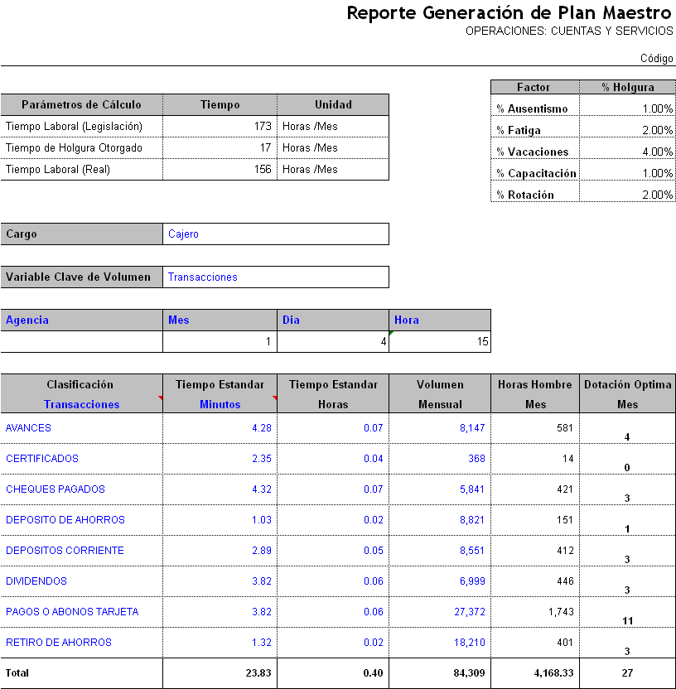

**FIGURA 2.3. MODELO DE REPORTE DE GENERACIÓN DE PLAN MAESTRO.**

Como se puede apreciar en la figura 2.3, el indicador principal viene dado por las transacciones que realiza el área de cuentas: avances en efectivo a través de la tarjeta de crédito, certificados, cheques, depósitos, dividendos por pagos de deudas, abonos a la tarjeta de crédito y retiros de las cuentas. A este análisis se suman las variables humanas, debido a factores de estrés y cansancio como: Ausentismo, Fatiga, Vacaciones, Capacitación, Rotación. Por medio de este análisis se puede determinar la dotación óptima de personas.

En la figura 2.4 se detalla el Diagrama de Flujo para la elaboración y control de un plan Maestro:

 **FIGURA 2.4. GENERACIÓN DEL PLAN MAESTRO.**

* + 1. **Reclutamiento de Personal.**

Objetivo: Efectuar un listado del personal previa autorización, con el fin de mantener un control del número de personas que ingresan a la institución, y seleccionar a los candidatos potencialmente calificados y capaces de ocupar el cargo requerido.

Alcance: Este procedimiento abarca desde la solicitud de requisición del personal, hasta el listado de las personas para su selección.

Estas políticas y procedimientos tienen alcance y aplicabilidad para todas las Áreas de la Empresa.

El proceso del Reclutamiento, en esta organización está dividido de la siguiente forma: Reclutamiento de personal nuevo, de reemplazo, reclutamiento interno y externo, que se detalla en las Figuras 2.5, 2.6, 2.7, 2.8.

Cabe mencionar que para cada uno de los diagramas que se presenta, existe a su vez un procedimiento escrito, para que los colaboradores del Área del Desarrollo Humano, puedan consultar mediante la intranet, archivos compartidos o en el Manual de Consulta impreso. En este proyecto sólo se presentarán los diagramas de flujo, que explican claramente los pasos a seguir.





**FIGURA 2.5. PROCESO DE RECLUTAMIENTO DE PERSONAL (Procedimiento: Solicitud de Personal Nuevo o Traslado)**



**FIGURA 2.6. PROCESO DE RECLUTAMIENTO DE PERSONAL (Procedimiento: Solicitud de Personal de Reemplazo)**



**FIGURA 2.7. PROCESO DE RECLUTAMIENTO DE PERSONAL (Procedimiento: Reclutamiento Interno)**



**FIGURA 2.8. PROCESO DE RECLUTAMIENTO DE PERSONAL (Procedimiento: Reclutamiento Externo)**

* + 1. **Selección de Personal.**

Objetivo: Escoger entre los aspirantes reclutados a la persona idónea para cubrir las posiciones requeridas en la empresa.

Alcance: Este procedimiento abarca desde la entrevista de los aspirantes, evaluaciones, verificación de datos; hasta la selección de los candidatos y toma de decisión final del Gerente de Área y/o jefe departamental.

Estas políticas y procedimientos tienen alcance y aplicabilidad para todas las Áreas de la Empresa.

Para efectos de este procedimiento, se va a mostrar a través de diagramas de flujo, los pasos a seguir para la selección interna y externa de personal. Estos flujos se detallan en las figuras 2.9 y 2.10.



**FIGURA 2.9. PROCESO DE SELECCIÓN DE PERSONAL (Procedimiento: Selección Interna de Personal)**







**FIGURA 2.10. PROCESO DE SELECCIÓN DE PERSONAL (Procedimiento: Selección Externa de Personal)**

* + 1. **Contratación de Personal.**

Objetivo: Incluir dentro de la nómina de la organización, empleados que reúnan los requisitos exigidos, el perfil del cargo y que su documentación y enrolamiento esté en regla y dentro del marco legal.

Alcance: Este procedimiento abarca desde la recepción de los documentos del nuevo empleado, hasta la legalización del “Contrato de Trabajo” en la Inspectoría de trabajo. Se encuentra detallado en las Figuras 2.11, 2.12, 2.13.

Estas políticas y procedimientos tienen alcance y aplicabilidad para todas las Áreas de la Empresa.



**FIGURA 2.11. PROCESO DE CONTRATACIÓN DE PERSONAL (Procedimiento: Recepción de Documentos)**







**FIGURA 2.12. PROCESO DE CONTRATACIÓN DE PERSONAL (Procedimiento: Contratación Relación de Dependencia)**



**FIGURA 2.13. PROCESO DE CONTRATACIÓN DE PERSONAL (Procedimiento: Registro de Información en el Sistema Computarizado)**

**2.3.5. Promoción, Traslado o Aumento de Sueldo.**

Objetivo: Establecer un mecanismo de promoción interna, que permita a los colaboradores de la Empresa ascender en la organización y aportar con su experiencia. Al mismo tiempo proveer un crecimiento profesional sostenible.

Alcance: Este procedimiento abarca desde el formulario “Promoción, Traslados y Aumento de Sueldo al Personal” hasta la incorporación del colaborador a su función y la correspondiente actualización en la base de datos. Se encuentra detallado en las Figuras 2.14 y 2.15.

Estas políticas y procedimientos tienen alcance y aplicabilidad para todas las Áreas de la Empresa.





**FIGURA 2.14. PROCESO DE AUMENTO DE SUELDO (Procedimiento: Aumento de Sueldo)**





**FIGURA 2.15. PROCESO DE PROMOCION O TRASLADO DE PERSONAL (Procedimiento: Promoción o Traslado de Personal)**

**2.3.6. Pago de Nómina.**

Objetivo: Realizar el pago de la nómina de personal tanto quincenal como mensualmente de una manera eficiente y eficaz, eliminando la mayor cantidad de errores posibles durante el proceso y a su vez con la puntualidad requerida.

Alcance: Este procedimiento abarca desde la generación del rol preliminar y el mantenimiento en el sistema, hasta el pago final de la nómina. Se encuentra detallado en la Figura 2.16.

**FIGURA 2.16. PROCESO DE PAGO DE NÓMINA (Procedimiento: Pago de Nómina)**

**2.3.7. Desvinculación de la Relación Laboral.**

Objetivo: Proceder a desvincular al ex trabajador, dentro del marco legal y en el menor plazo posible.

Alcance: Este procedimiento abarca desde la comunicación de la renuncia ó despido del empleado al área de Desarrollo Humano, hasta la legalización del “Acta de finiquito” en la Inspectoría de trabajo. Se detalla en el Figura 2.17.

Estas políticas y procedimientos tienen alcance y aplicabilidad para todas las Áreas de la Empresa.



**FIGURA 2.17. PROCESO DE DESVINCULACIÓN DE LA RELACIÓN LABORAL (Procedimiento: Desvinculación por Renuncia)**







**FIGURA 2.18. PROCESO DE DESVINCULACIÓN DE LA RELACIÓN LABORAL (Procedimiento: Desvinculación por Despido)**



**FIGURA 2.19. PROCESO DE DESVINCULACIÓN DE LA RELACIÓN LABORAL (Procedimiento: Comunicaciones)**









**FIGURA 2.20. PROCESO DE DESVINCULACIÓN DE LA RELACIÓN LABORAL (Procedimiento: Liquidación de Haberes)**

**2.4. Reportes y Formatos.**

# Los Reportes y Formatos del Área de Desarrollo Humano, se han establecido para que el colaborador pueda realizar de una forma ágil su trabajo. Cuenta con celdas con la información necesaria para los distintos procesos y subsistemas del área.

**Formato: Requisición de Personal.**

# En la Figura 2.21, se muestra el formato de Requisición de Personal:

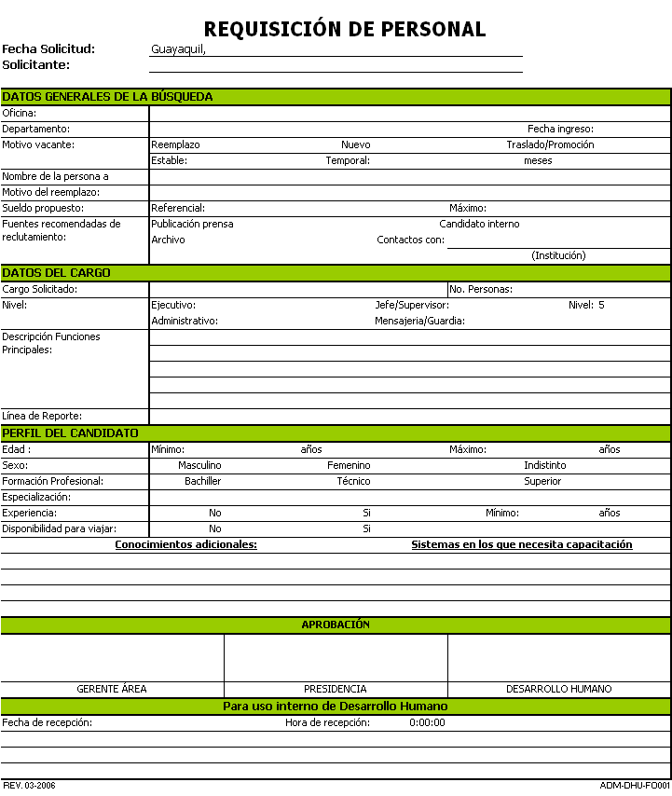

**FIGURA 2.21. FORMATO DE REQUISICIÓN DE PERSONAL**

**Formato: General para Entrevistas.**

# En la Figura 2.22, se muestra el formato General para Entrevistas:





**FIGURA 2.22. FORMATO GENERAL PARA ENTREVISTAS**

**Formato: Solicitud de Empleo.**

# En la Figura 2.23, se muestra el formato de Solicitud de Empleo:

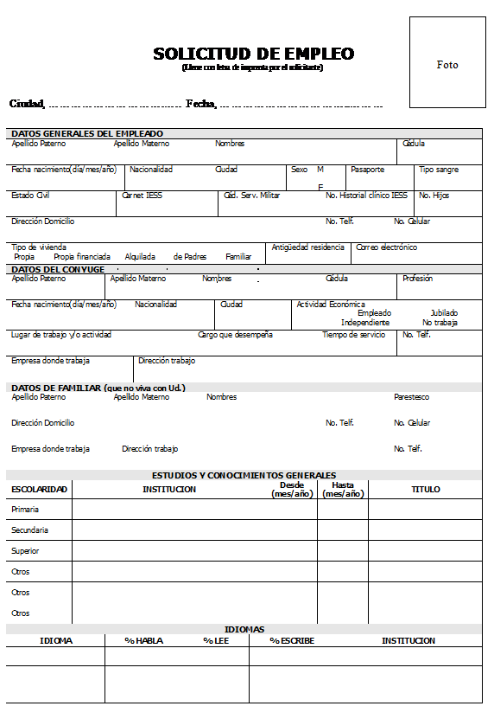

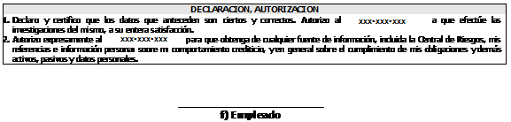

xxx

**FIGURA 2.23. FORMATO DE SOLICITUD DE EMPLEO**

**Formato: Cuestionario para Entrevistas.**

# En la Figura 2.24, se muestra el Cuestionario para entrevistas:











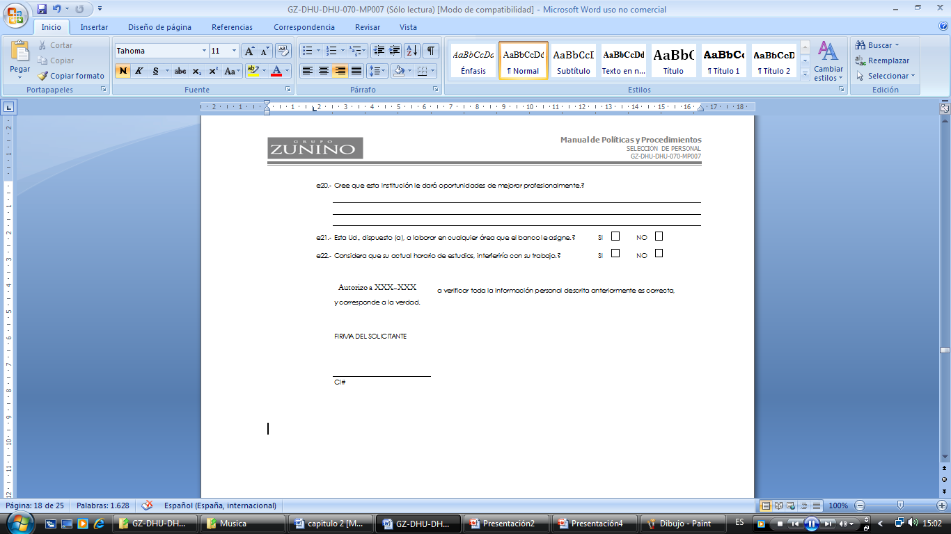

**FIGURA 2.24. FORMATO DE CUESTIONARIO PARA ENTREVISTAS**

**Formato: Verificación de Referencia Laboral.**

# En la Figura 2.25, se muestra el formato de Verificación de Referencia Laboral:



**FIGURA 2.25. FORMATO DE VERIFICACIÓN DE REFERENCIA LABORAL**

**Formato: Verificación de Referencia Personal.**

# En la Figura 2.26, se muestra el formato de Verificación de Referencia Personal:



**FIGURA 2.26. FORMATO DE VERIFICACIÓN DE REFERENCIA PERSONAL**

**Formato: Promociones y/o Traslados de Personal.**

# En la Figura 2.27, se muestra el formato de Promociones y/o Traslados de Personal:

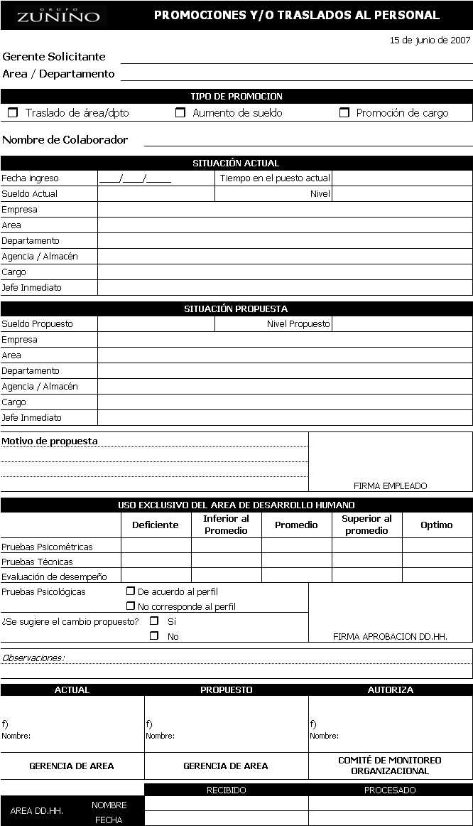

**FIGURA 2.27. FORMATO DE PROMOCIONES Y / O TRASLADOS**

**Formato: Acta de Entrega/Recepción del Puesto.**

# En la Figura 2.28, se muestra el formato de Acta de entrega/Recepción del Puesto:



**FIGURA 2.28. FORMATO DE ENTREGA/RECEPCIÓN DEL PUESTO**

# CAPÍTULO 3

# 3. CONCLUSIONES Y RECOMENDACIONES.

En este capítulo, se va a describir las conclusiones de los resultados obtenidos en el estudio y las respectivas recomendaciones.

**CONCLUSIONES**

1.- El presente Manual debe servir como una referencia para ejecutar los procesos básicos de un área de gestión y dirección de personal. En ningún caso pretende ser la herramienta que agrupe totalmente todos los subsistemas que hoy se conocen sobre el área.

2.- El presente Manual se ha diseñado en base a características prácticas, con el propósito de apoyar la gestión y toma de decisiones.

3.- Desde el inicio de este informe profesional se ha utilizado términos antropológicos con respecto a la persona, no como un recurso, sino como un ser humano que anhela, piensa y siente y que colabora con el desarrollo de la estrategia de una organización. Se debe alentar a los nuevos profesionales a liderar y acompañar a las personas, durante el proceso de desarrollo profesional, dentro de la empresa, y generar un equilibrio en la vida personal del empleado.

4.- Los formatos presentados en el Informe, deben servir para guiar al usuario, en los procesos de: entrevista, levantamiento de perfil, selección, reportes, etc. Estos formatos al ser solo una guía, deben ser modificados según la necesidad y cultura de la Organización.

**RECOMENDACIONES**

1.- Es importante que los procesos se actualicen con una regularidad de al menos un año. Los procesos y requerimientos de la empresa, pueden cambiar debido a: su expansión y los planes estratégicos, etc. El área de Gestión y Dirección de Personal debe innovar, adaptarse y alinearse las nuevas tendencias, o estrategias de la empresa.

2.- Para los profesionales que se dediquen a esta gestión es importante tener a mano además del Manual de Operaciones del Área, el Reglamento Interno de Trabajo, el Reglamento de Seguridad y Salud Ocupacional como documentos obligatorios exigidos por el Ministerio de Relaciones Laborales del Ecuador.

3.- Es importante tener a la mano para las consultas necesarias el Código de Trabajo del Ecuador y estar pendiente de los registros y boletines oficiales que emita el Gobierno en torno al tema.

4.- Es importante mantener una comunicación continua y adecuada con el cliente interno o colaborador, con la intención de mantener las herramientas de este Manual al Servicio del crecimiento y fortalecimiento profesional del personal y de la Visión de la Empresa.

5.- Los formatos deben ser llenados en su totalidad, para facilitar el trabajo necesario del Área que lo gestiona.

6.- Es necesario actualizar la información de los empleados que laboran en la empresa cada periodo de tiempo. Se recomienda que mínimo sea cada año. Con el propósito de mantener una base de datos actualizada y que sirva para los diferentes procesos incluidos en este Manual.

7.- El presente Manual debe ser transmitido a todos los colaboradores relacionados con la Gestión, de manera práctica y explicativa. Por esta razón está presentado con diagramas, que facilitan el entendimiento de las personas que lo utilicen.

8.- Antes realizar una actualización al Manual o a cualquier proceso del área, se recomienda la participación del personal del área, para mejorar de la Gestión.

ANEXO I

**FORMATO DE MANUAL DE FUNCIONES**

MANUAL DE

FUNCIONES

1.2.1. Gerente Corporativo de Desarrollo Humano

EMPRESA-DHU-DHU-0XX-MF001

DESARROLLO HUMANO

FECHA

INDICE

I. OBJETIVO 1

II. ALCANCE 1

III. REFERENCIAS 1

IV. TÉRMINOS Y DEFINICIONES 1

V. RESPONSABILIDADES 1

VI. CONTENIDO 2

1. Descripción del Cargo 2

2. Descripción de las Funciones 2

2.1. Funciones básicas 2

2.2. Funciones específicas 2

Diarias 2

Mensuales 5

Generales 6

3. Perfil del cargo 6

CARACTERISTICAS DE PERSONALIDAD: 6

HABILIDADES ESPECIFICAS: 6

CAPACITACION MINIMA REQUERIDA: 7

CONOCIMIENTO DE IDIOMAS: 7

AMBIENTE DE TRABAJO: 7

VII. REVISIONES DEL MANUAL 8

VIII. HOJA DE REVISIÓN/APROBACIÓN 9

# OBJETIVO

Definir el campo de acción mediante las funciones encomendadas al cargo Gerente Corporativo de Desarrollo Humano.

# ALCANCE

Determina el accionar del Gerente Corporativo de Desarrollo Humano establecido por la institución.

# REFERENCIAS

* + - * Reglamento Interno de la Empresa.
      * Código de Trabajo.

# TÉRMINOS Y DEFINICIONES

**Función:**

Actividad particular que realiza un individuo dentro de un sistema de personas, relaciones, etc; con un fin determinado.

# RESPONSABILIDADES

**Presidente:**

Es el responsable de aprobar el presente manual.

**Auditor General**:

Es el responsable de controlar el cumplimiento a lo indicado en el presente manual.

**Gerente Corporativo de Desarrollo Humano**:

Es el responsable de cumplir con lo indicado en el presente manual.

# CONTENIDO

## Descripción del Cargo

## 

|  |  |  |
| --- | --- | --- |
| **CARGO** | **:** | Gerente Corporativo de Desarrollo Humano. |
| **JEFE INMEDIATO** | **:** | Presidente |
| **LIDER AREA** | **:** | Presidente |
| **SUPERVISA A** | **:** | Jefe de Administración de Personal y Jefe de Selección, Capacitación y Desarrollo. |
| **INTERACTUA CON** | **:** | Todos los miembros de la organización, en especial los Gerentes y Jefes de área |

## Descripción de las Funciones

*Las funciones descritas serán realizadas por los titulares del cargo y en ausencia de éstos, será el titular del área en coordinación con el Jefe inmediato quiénes asignen el reemplazo correspondiente.*

### Funciones básicas

* + 1. Establecer las estrategias, políticas y procedimientos del Grupo en materia de Recursos humanos para conseguir la profesionalización, adecuación y motivación de los recursos humanos con los valores, desarrollo y objetivos del Grupo.
    2. Responsable de la administración de los subsistemas de recursos humanos de la organización, buscando procesos eficientes y eficaces para el mejoramiento continúo.

### Funciones específicas

### Diarias

1. Definir compensaciones y beneficios competitivos para todo el personal de la Empresa y las filiales que atraigan, motiven y retengan al personal necesario y que no fomenten conductas que no sean consistentes con las políticas de riesgos establecidas.
2. Mantener un ambiente de trabajo que fomente los valores corporativos en el personal para apoyarlos en el cumplimiento de sus metas.
3. Asesorar a las Gerencias de línea y de staff en sus respectivas funciones asociados con los recursos humanos.
4. Verificar el cumplimiento de las políticas y procedimientos de Desarrollo Humano.
5. Definir e implantar políticas de selección y planes de formación que garanticen que todas las funciones son desempeñadas por los profesionales apropiados, en número, experiencia, habilidades y grado de especialización.
6. Dirigir la elaboración de programas de bienestar que fomenten la integración del personal y sus familias dentro de la Cultura Corporativa de la Empresa.
7. Dirigir la elaboración de programas de capacitación y desarrollo que fortalezcan las destrezas y habilidades del personal considerando los objetivos estratégicos de la Empresa.
8. Presentar a la Presidencia el presupuesto anual de gastos de personal de la Empresa, así como controlar su cumplimiento.
9. Planificar proyectos de servicios y productos que beneficien a los empleados.
10. Plantear esquemas de motivación y reconocimiento para los empleados.
11. Establecer las políticas de Reclutamiento y Selección para dotar al Grupo tanto en calidad como en número de personas.
12. Establecer las políticas de Contratación, Evaluación y Capacitación.
13. Establecer los objetivos del área de Desarrollo Humano.
14. Establecer las políticas de Administración de Sueldos de los empleados.
15. Establecer las políticas de los Servicios que se brinda a los empleados.
16. Dirigir reuniones para el análisis de la dotación de recursos para los distintos departamentos.
17. Comunicar oportunamente a los colaboradores los cambios sobre políticas generales realizados por la Presidencia.
18. Dirigir a su recurso, motivándolo y entrenándolo obteniendo la máxima eficacia.
19. Colaborar directamente en la organización del recurso humano en todas las agencia a nivel nacional.
20. Coordinar con la Presidencia para la formación y desarrollo de los empleados.
21. Coordinar la necesidad sobre cambios de horarios y/o turnos rotativos con el personal del Grupo en caso que se requiera.
22. Asegurarse que el personal conozca sobre los servicios y productos que presta el área.
23. Colaborar directamente con los Gerentes o Jefes de áreas para el reclutamiento y selección de personal.
24. Evaluar la gestión Administrativa del Personal: Nómina, Seguros Sociales, Ingresos, Egresos del Personal, Contratos, etc.
25. Evaluar el porcentaje de crecimiento de la Organización.
26. Evaluar la Capacitación impartida tanto interna como externa y su aplicación práctica.
27. Delegar las responsabilidades al personal a su cargo.
28. Coordinar y dar seguimiento al plan de beneficios gerenciales.
29. Definir modificaciones al plan de beneficios gerenciales en coordinación con la Presidencia.
30. Aprobación y control de presupuestos del área para la realización de eventos.
31. Controlar la aplicación correcta, el cumplimiento de las leyes laborales y el reglamento interno de la Empresa.
32. Asegurar el cumplimiento de los mutuos derechos y obligaciones empleado-patronal.
33. Controlar las políticas a seguir organizativamente con respecto a los recursos humanos de la organización.
34. Planificar, organizar y verificar eficiencia en los subsistemas de Desarrollo Humano de la Empresa.
35. Interceder por la buena marcha en contratos laborales entre empleados y la organización.
36. Dirigir el sistema de carrera administrativa en la organización.
37. Desarrollar adecuadamente la cultura organizacional de la Empresa.
38. Supervisar que los cambios en las condiciones de trabajo sean debidamente planeadas y coordinadas para asegurar la productividad de la Empresa.
39. Proveer y desarrollar el personal adecuado para cada puesto de trabajo.
40. Mantener la integración y socialización de la organización, con el objetivo de mantener canales de comunicación y liderazgo positivo.
41. Desarrollar en el Grupo la vocación de servicio y una cultura participativa de trabajo en equipo enfocada a satisfacer las expectativas de clientes internos y externos a través del desarrollo de la mente organizacional.
42. Proporcionar al personal un ambiente motivador de trabajo en el cual, mediante un sistema formal se evalúe y mejore su desempeño, con el fin de que sea eficaz y eficiente, desarrollándose dentro de la Empresa.
43. Divulgar y hacer partícipe a todo el personal de la MISION de la Empresa y así alcanzar los objetivos de la misma.
44. Lograr que la remuneración global que recibe cada individuo sea adecuada a la importancia de su puesto, eficiencia personal, necesidades y posibilidades de la empresa.
45. Garantizar al personal las condiciones ideales de seguridad e higiene. Enfocar los esfuerzos del personal a la consecución de la satisfacción de los clientes de la empresa.
46. Evaluar competencias y talentos para el desarrollo de planes estratégicos.
47. Seleccionar el personal de acuerdo con las competencias y talentos requeridos.
48. Construir indicadores de gestión a partir de las estrategias gerenciales.
49. Convertir el conocimiento de los negocios en modelos por competencias.
50. Diseñar programas para mejorar el clima organizacional.
51. Estructurar la formación de equipos de trabajo para el desarrollo de las estrategias de negocios.
52. Desarrollar los planes de capacitación y evaluación del desempeño según los requerimientos de las unidades de negocio.
53. Estructurar la política de gobernabilidad a partir de la cultura organizacional y el sistema de principios y valores.
54. Supervisar la elaboración de los organigramas de la Empresa de acuerdo a los cambios autorizados por la Presidencia, a fin de proporcionar información organizativa para la gestión.
55. Supervisar el proceso de análisis salarial a nivel Empresa y mercado laboral externo, a fin de contar con empleados calificados que se encuentren compensados por los servicios que presta a la Empresa y contar con información actualizada para la toma de decisiones con respecto a ajustes salariales.
56. Definir y elaborar el Plan Salarial Anual de la Empresa, de acuerdo a las políticas definidas por la Casa Matriz y a sus respectivos presupuestos, con la finalidad de compensar a los empleados de acuerdo al mérito y su posición frente al mercado.
57. Definir y desarrollar esquemas de beneficios para los empleados, de acuerdo a los grupos ocupacionales, a fin de complementar sus compensaciones.
58. Planificar, analizar y controlar el sistema de evaluación de puestos, efectuando el respectivo seguimiento, a fin de mantener la estructura orgánica de la Empresa que permitan determinar los valores relativos de cada puesto y los rangos salariales que correspondan.
59. Controlar y efectuar seguimiento a la estructura orgánica de la Empresa según cambios, reestructuraciones o creaciones que se presenten, a fin de definir líneas funcionales y de mando, manteniendo un equilibrio estructural y funcional de la organización.
60. Controlar y analizar la pertinencia de los traslados y las promociones internas, según vacantes, estructura y cambios remunerativos y de niveles, a fin de garantizar el equilibrio y control de la estructura orgánica de la Empresa.
61. Definir y analizar el Plan de puestos claves del Grupo, a fin de garantizar la permanencia en la Empresa de los ocupantes de puestos críticos.
62. Desarrollar, analizar y proponer procedimientos de recursos humanos, formularios, manuales, reglamentos, lineamientos, etc, coordinando con la jefatura de Administración de Personal, a fin de optimizar los sistemas internos de recursos humanos y mejorar sus procesos administrativos.
63. Atender consultas de las jefaturas y gerencias sobre motivos de definición de funciones y especificaciones de cada puesto, niveles salariales, etc, a fin de absolver dudas e inquietudes respecto al sistema de evaluación de puestos y al análisis salarial.
64. Inspeccionar normas de higiene y seguridad laboral.
65. Mediar en conflictos entre empleados y/o áreas.
66. Coordinar con los titulares de área involucrados, la selección y contratación del personal aspirante a ingresar a la institución.
67. Reunirse y atender consultas frecuentes con empleados y funcionarios.
68. Coordinar con la Asesoría legal, las contrataciones, liquidaciones por términos de contrato, los incrementos de sueldos y otros decretos por el gobierno.

### Mensuales

1. Elaborar los costos de todo el personal de la Empresa.

### Eventuales

1. Coordinar con el área de Desarrollo organizacional la elaboración y actualización de los perfiles de los cargos, de acuerdo a las responsabilidades de los mismos.
2. Coordinar con el área de Desarrollo Organizacional la elaboración y actualización de los manuales, reglamentos, formularios, entre otros; de las distintas áreas de la organización.

### Generales

1. Cumplir en forma eficiente, eficaz, con prontitud y oportunidad las tareas y labores asignadas.
2. Controlar y supervisar que el personal a su cargo cumpla en forma apropiada con las funciones y responsabilidades asignadas.
3. Dar ejemplo de disciplina y cumplimiento estricto del reglamento interno de la Empresa.
4. Mantener constantemente motivados al personal a su cargo.
5. Propiciar y mantener un adecuado clima organizacional, velando por el bienestar de las relaciones empleado- empresa.
6. Informar oportunamente al jefe inmediato superior cualquier novedad que se presente en el ejercicio de sus funciones.
7. Conocer, cumplir y hacer cumplir las normas, reglamentos y demás disposiciones que rigen el desenvolvimiento general de la Empresa.
8. Cumplir con las demás funciones y responsabilidades que le asigne el Jefe inmediato superior, enmarcadas dentro del ámbito de su competencia.

## Perfil del cargo

|  |  |  |  |
| --- | --- | --- | --- |
| **EDAD** | **SEXO** | **ANTIGÜEDAD MINIMA REQUERIDA** | **NIVEL ACADEMICO** |
| De  27 años en adelante | Femenino  ó  Masculino | 3 años | Título de Tercer Nivel: Ingeniería industrial, Administración de Empresas, Psicología ó carreras afines |

### CARACTERISTICAS DE PERSONALIDAD:

* Dirección y liderazgo participativo
* Madurez y ética profesional
* Alto grado de Organización, responsabilidad, confianza y honestidad
* Criterio analítico
* Fluidez verbal
* Estabilidad emocional
* Socialización y autocontrol
* Realización grupal e independencia

### HABILIDADES ESPECÍFICAS:

* Actitud creativa y preactiva en la resolución de problemas
* Capacidad para prever y planear
* Capacidad de negociación
* Exigente discreción sobre el manejo de los distintos aspectos empleados - empresa
* Empatía
* Habilidad numérica, memoria visual, retentiva
* Responsabilidad y capacidad de status
* Capacidad para manejar relaciones interpersonales y para trabajar bajo presión
* Alto nivel de seguimiento
* Alto nivel analítico

### CAPACITACION MINIMA REQUERIDA:

* Relaciones Humanas
* Comunicación Efectiva
* Administración de Recurso Humano
* Manejo de Utilitarios nivel intermedio
* Planificación y Presupuesto
* Leyes laborales y seguro social
* Internet

### CONOCIMIENTO DE IDIOMAS:

No aplica

### AMBIENTE DE TRABAJO:

Oficina privada

# REVISIONES DEL MANUAL

|  |  |  |  |  |
| --- | --- | --- | --- | --- |
| **FECHA** | **REVISION** | **SECCION** | **RAZON DEL CAMBIO** | **AUTORIZÓ** |
|  |  |  |  |  |
|  |  |  |  |  |
|  |  |  |  |  |
|  |  |  |  |  |

# HOJA DE REVISIÓN/APROBACIÓN

|  |  |
| --- | --- |
| **AUTORIZACION** | **FIRMA APROBACION** |
| Presidente | **______________________________**  Fecha: |

|  |  |
| --- | --- |
| **REVISION** | **FIRMA REVISION** |
| Auditor General | **______________________________**  Fecha: |
| Gerente Corporativo de  Desarrollo Humano | **______________________________**  Fecha: |
| Jefe Desarrollo Organizacional | **______________________________**  Fecha: |

|  |  |
| --- | --- |
| **ELABORACION** | **FIRMA ELABORACIÓN** |
| Analista, Jefe o Gerente | **______________________________**  Fecha: |

ANEXO II

**MANUAL DE POLÍTICAS Y PROCEDIMIENTOS (EJEMPLO)**

MANUAL DE POLÍTICAS Y PROCEDIMIENTOS

Generación de Plan Maestro

XX-XXX-XXX-001-MP001

Desarrollo Humano

FECHA

INDICE

I. OBJETIVO 1

II. ALCANCE 1

III. REFERENCIAS 1

IV. TÉRMINOS Y DEFINICIONES 1

V. RESPONSABILIDADES 1

VI. POLITICAS 2

VII. PROCEDIMIENTO 2

VIII. DIAGRAMA DE FLUJO 4

IX. ANEXOS 5

X. REVISIONES DEL MANUAL 6

XI. HOJA DE REVISION/APROBACION 7

# OBJETIVO

Generar un Plan Maestro el cual permita realizar un análisis eficaz y eficiente de los requerimientos de personal de las distintas áreas y departamentos, calculando la dotación óptima para cada uno de ellos y así poder cumplir con los objetivos establecidos por la Empresa.

# ALCANCE

Este procedimiento abarca desde el análisis de los organigramas y procesos actuales de cada área, hasta el reporte a la jefatura correspondiente del área de Desarrollo Humano para realizar los ajustes necesarios.

# REFERENCIAS

- Información proporcionada por cada área.

# TÉRMINOS Y DEFINICIONES

**Variable Clave de Volumen:**

Es la variable más importante dentro del proceso o área analizada, la cual debe ser utilizada para la generación del Plan Maestro.

**Dotación:**

Cantidad de personal existente en un área, departamento, sección, etc; definidos.

**ABC de actividades:**

Clasificación de las actividades realizadas por cada cargo consideradas A (críticas o más importantes, generan valor agregado), B (de normal importancia) y C (de poca relevancia)

# RESPONSABILIDADES

**Analista de Administración de Personal:**

Es responsable de realizar el análisis de los organigramas actuales de cada área, la clasificación de los cargos y principales procesos de las mismas y la generación del Plan Maestro.

**Jefes de Área**

Es responsable de validar la información utilizada por el Analista de Administración de Personal para la generación del Plan Maestro.

# POLITICAS

1. Toda la información utilizada por el Analista de Administración de Personal para la generación del Plan Maestro deberá ser previamente validada con el jefe respectivo de cada departamento.

# PROCEDIMIENTO

Analista de Administración de Personal (Desarrollo Humano)

* + - 1. Obtiene el organigrama (estructura) actual del área por analizar.
      2. Realiza levantamiento y análisis de los principales procesos realizados dentro de dicha área.
      3. Clasifica los cargos existentes en el área en cargos de volumetría, listas de actividades, jefaturas, etc.
  1. Si el cargo es clasificado según volumetría:
     1. Identifica la Variable Clave de Volumen según el cargo y el área analizada.
     2. Define la clasificación de la Variable Clave de Volumen
     3. Determinar en conjunto con el área a analizar, el tiempo estándar para cada una de las clasificaciones de la Variable Clave de Volumen.
     4. Clasifica los meses del año en meses normales y meses de temporada (altos) de acuerdo a la Variable Clave de Volumen.
     5. Calcula el volumen mensual de cada una de las clasificaciones de la Variable Clave de Volumen.
     6. Ingresa los datos mencionados anteriormente en el formato “Reporte Generación de Plan Maestro”.
     7. Mediante el ingreso de los datos en el correspondiente reporte, obtiene la dotación óptima para el cargo analizado.
  2. Si el cargo no es clasificado según volumetría:
     1. Elabora distribución de lista de actividades realizadas en dicho cargo.
     2. Verifica los tiempos, volúmenes y frecuencias presentados en la distribución de lista de actividades.
     3. Establece un ABC de las actividades realizadas en el cargo analizado.
     4. Realiza análisis de las actividades que generan valor agregado (Tipo A).
     5. Mediante el análisis de las actividades que generan valor agregado, sus tiempos, volúmenes y frecuencias; obtiene la dotación óptima para el cargo analizado.
        1. Analizar si la dotación actual de los cargos del área analizada, es igual a la dotación óptima obtenida mediante la generación del plan Maestro.
  3. Si la dotación óptima obtenida mediante la generación del Plan Maestro es diferente a la actual:
     1. Informa a la respectiva jefatura del área de Desarrollo Humano para realizar los correspondientes ajustes en el área analizada.
  4. Si la dotación óptima obtenida mediante la generación del Plan Maestro es igual a la dotación actual del área analizada.
     1. Finaliza el análisis del área.

# DIAGRAMA DE FLUJO

Se aprecia en la Figura 2.4 – Generación del Plan Maestro.



# ANEXOS

De ser Necesarios.

# REVISIONES DEL MANUAL

|  |  |  |  |  |
| --- | --- | --- | --- | --- |
| **FECHA** | **REVISION** | **SECCION** | **RAZON DEL CAMBIO** | **AUTORIZÓ** |
|  |  |  |  |  |
|  |  |  |  |  |
|  |  |  |  |  |
|  |  |  |  |  |

# HOJA DE REVISION/APROBACION

|  |  |
| --- | --- |
| **AUTORIZACION** | **FIRMA APROBACION** |
| Presidente | **______________________________**  Fecha: |

|  |  |
| --- | --- |
| **REVISION** | **FIRMA REVISION** |
| Auditor General | **______________________________**  Fecha: |
| Gerente Corporativo de  Desarrollo Humano | **______________________________**  Fecha: |
| Jefe Desarrollo Organizacional | **______________________________**  Fecha: |

|  |  |
| --- | --- |
| **ELABORACION** | **FIRMA ELABORACIÓN** |
| Analista, Jefe o Gerente | **______________________________**  Fecha: |

**BIBLIOGRAFÍA**

1. SUSANA DELGADO GONZALEZ; Recursos Humanos, Editorial Paraninfo, Primera Edición, España,2005
2. CUCA RICOMA DE CASTELLARNAO, ¡No Somos Recursos, Somos Humanos!**.**, Editorial Garnica, España, 2006.
3. MARIA JESÚS MONTES, Selección de Personal, Editorial Ideas Propias, España-Vigo.
4. CHIAVENATO , Administración de Recursos Humanos, Editorial Mac Graw Hill, Octava Edición, 2008.
5. FRANKLIN, Organización y Métodos, Editorial Mac Graw Hill, Primera Edición, 2001.
6. http://www.rrhh-web.com/
7. http://www.expansionyempleo.com/